Короткофокусний проектор ViewSonic PS501X

Більш висока чіткість та яскравість зображення (у порівнянні з довгофокусним проектором)
- Особливо зручно для невеликих приміщень
- Не засліплює доповідача лампою
- Відсутність тіні при роботі
- Не напружує очі
- Роздільна здатність: Від XGA (1024 x 768) до Full HD (1920 x 1080)
- Рівень контрасту: 22000:1
- Співвідношення сторін зображення: 4:3
- 3D Ready
- Ресурс роботи лампи: до 15 000 годин
- Гарантія 12 мясяців

- 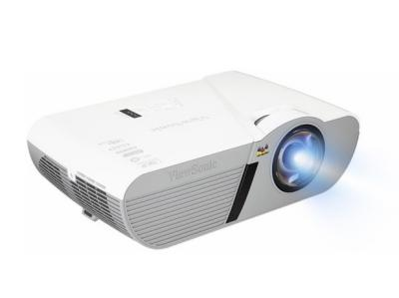

Ціна 14 895 грн.
Монтажний комплект 4650 грн. (входить вартість розхідних матеріалів та робота майстра, в тому числі налаштування програмного забезпечення).

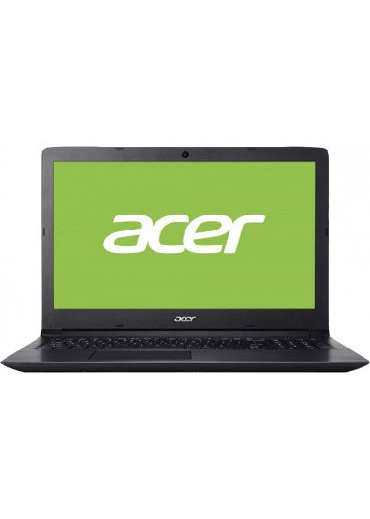
Ноутбук Acer Aspire 3 А315-53 (NX.H38EU.102)Процесор: Intel Pentium Gold
Частота: 2.3 Ггц
Дисплей: 15,6
Оперативна памʼять: 4 Гб
Жесткий диск: 500 Гб
Програмне забезпечення: Windows 10 Pro

Ціна 10799 грн.
Загальна вартість інтерактивного комплекту
52 339 грн.

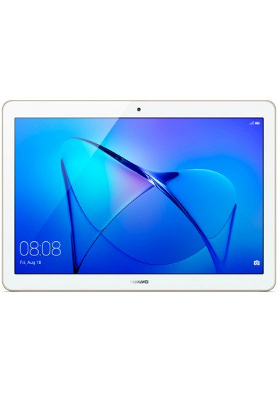

Планшет Huawei MediaPad T3 10'' 16GB LTE (AGS-L09) Gold - 4 499грн

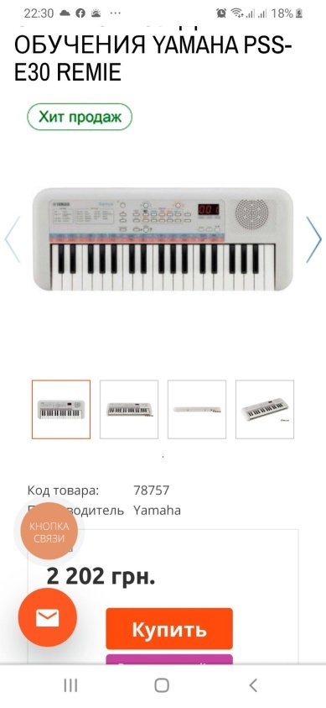

Ноутбук ASUS VivoBook F540MA-DM470 (90NB0IR1-M07640) Chocolate Black 7 124грн.
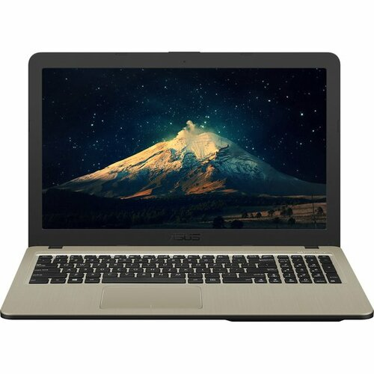
Фото для проекта
